Programación energética semanal de la semana 01/16
Fecha: 29-12-2015.
El informe fue realizado con los datos vigentes al día 28/12/2015.

RESUMEN EJECUTIVO.

Resumen semana actual
El suministro de la demanda en la semana se encontró fuertemente supeditado por:
- la situación de Salto Grande sumado a las casi contantes intervenciones de CTM para la limpieza de los canales y tomas de admisión de las diferentes unidades debido a la cantidad enorme de residuos que trae la corriente
- La situación del río Negro que contando con Terra en vertimiento ha obligado a exportar excedentes en varios momentos de la semana
- Los intercambios en modalidad optimización conjunta de los sistemas que ha permitido realizar importantes ahorros de generación térmica
- La generación con térmico cuando lo ha sido posible contar con generación por parte de CAMMESA (a la fecha el domingo y lunes y muy probable el martes)

A la fecha no se han producido precipitaciones adicionales de importancia que modifique la presente situación.
Las temperaturas han sufrido un aumento importante lo que ha llevado a tener picos de potencia superiores a los 1700 MW

Perspectivas y resultados para la semana entrante
La situación de los recursos hidráulicos es la siguiente:
- Río Uruguay, CTM informa el día de hoy para la semana entrante aportes del orden de 20.000 m3/s sin lluvias y 22.000 m3/s con lluvias previstas. Las previsiones con el modelo GFS I no prevé valores significativamente diferentes. Las potencias disponibles con dichos aportes rondaran los 1000 MW a lo que se suma las limpiezas de los canales de admisión lo que restan del orden de 150 MW durante los trabajos.
- Río Negro, Terra continuará con vertederos abiertos hasta al menos mediados de la semana entrante y forzara a Palmar a estar en cotas muy altas.
Existen pronósticos adicionales de precipitaciones pero para la cuenca del río Uruguay para los próximos días.
Las temperaturas previstas para la semana entrante son inferioes a los 30 °C por lo que se estima que no se tendrán demandas extremadamente altas.
Modelos
Comentarios
- MP/CPC
  - El CPC caso libre genera con Salto Grande para no superar los 35.50m exportando los excedentes en las horas que hay y cierra la demanda con el río Negro priorizando Palmar sobre Bonete. El mismo caso al que se le impuso 40.00m a Palmar como cota final realiza un despacho similar de Salto Grande y despacha algo de Bonete para cumplir lo impuesto en Palmar.
- SimSee
  - Con SimSee se corrió un caso libre, S/lluvias. Despacha Salto Grande para no superara los 35,50m exportando los excedentes en las horas que hay y cierra la demanda con el río Negro priorizando Palmar sobre Bonete cuando necesita potencia.

- Mensual
  - No presenta interés en la presente semana.

Despacho propuesto
De acuerdo al programa previsto por CTM debido a los altos aportes que se están registrando y a los pronósticos de nuevas precipitaciones para ambas cuencas se declara riesgo de vertimiento para todo el sistema. Se seguirá exportar a Argentina los excedentes.
De acuerdo a lo anterior el despacho propuesto es el siguiente:

- Auto despachados.
- Salto Grande a pleno exportando excedentes
- Terra a pleno
- Palmar cierra la demanda exportando excedentes

INTRODUCCIÓN.

PREVISIÓN DE TEMPERATURAS ACTUALIZADO AL MARTES 29/12/2015 (PROXIMOS 10 DÍAS PARA MONTEVIDEO, FUENTE ACCUWEATHER)
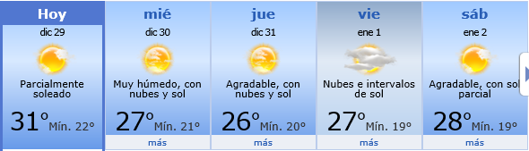
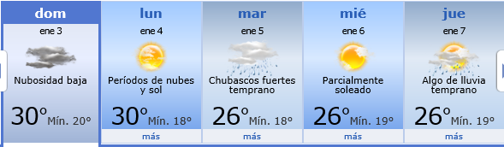

PREVISIÓN DE LLUVIAS.

PREVISIÓN LLUVIAS, acumulado para 5 y 7 días actualizado el día 29/12/2015 (Fuente CEPTEC e INMET).
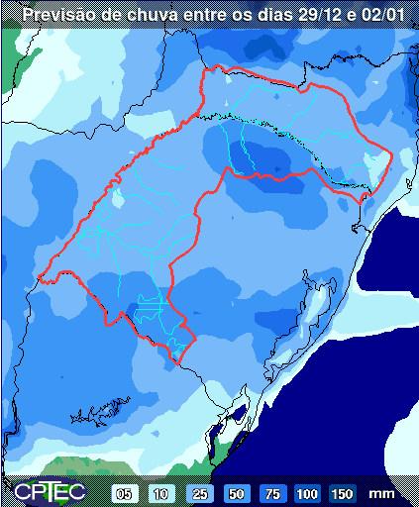
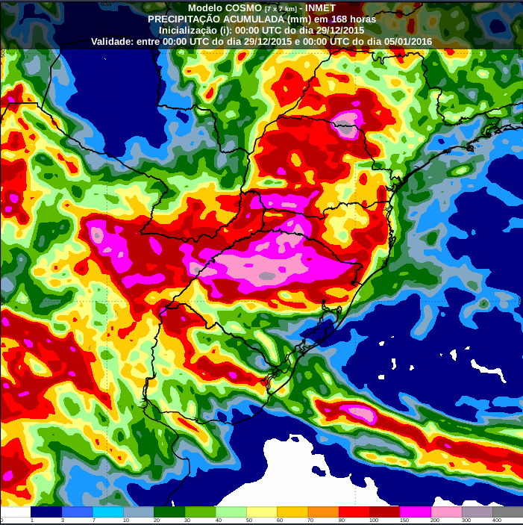

LUVIAS OCURRIDAS

LLUVIAS OCURRIDAS EN EL MES DE DICIEMBRE (SEGÚN SGE) EN LAS CUENCAS DEL RÍO NEGRO.
Prom. Hist. = Promedio acumulado histórico desde 1994.

LLUVIAS OCURRIDAS EN LOS ULTIMOS 7 DÍA, CUENCA DEL RÍO NEGRO

Nota: Datos actualizados al 29/12/2015 7:00 horas

Previsión de aportes y lluvias para Salto Grande (fuente CTM día martes)

Previsión de generación eólica próximas 240 horas día 28/12/15 (fuente MTLOG) (no incluye todos los parques en servicio)
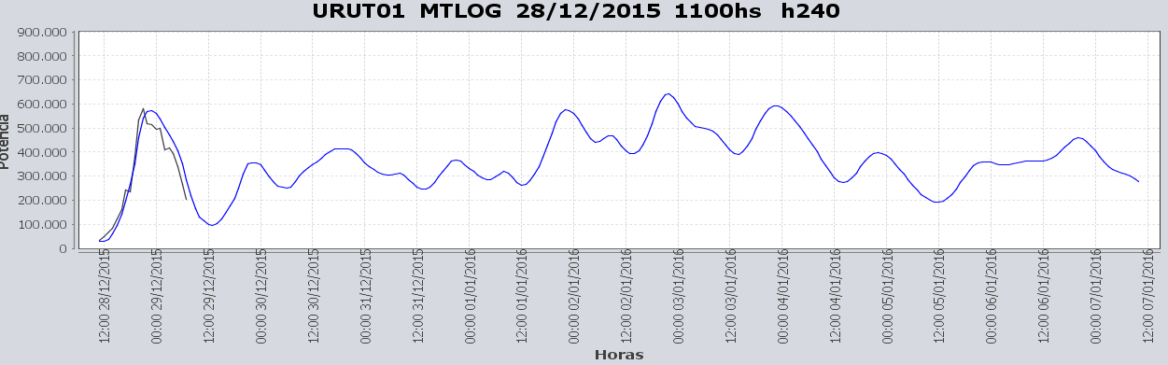

Previsión de generación eólica correspondiente al viernes 20/12/15 (fuente MTLOG) (no incluye todos los parques en servicio)

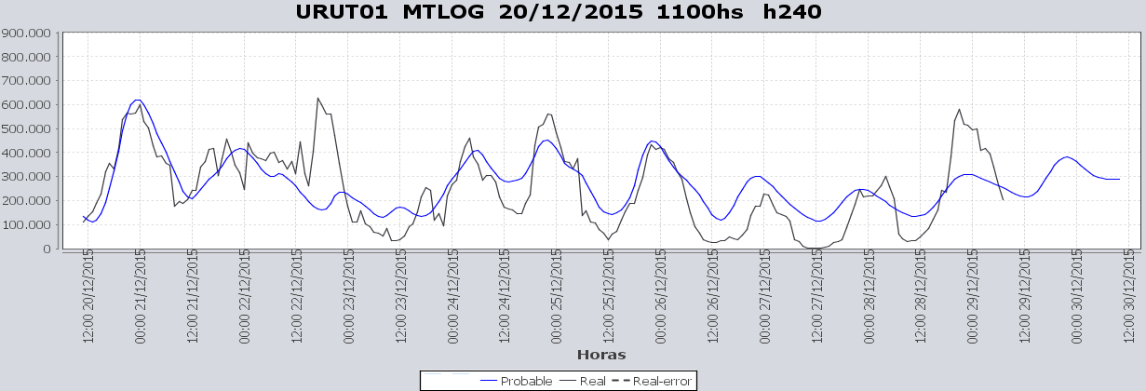

SEMANALES.

SEMANAL DE LA PRESENTE SEMANA (martes)

SEMANAL DE LA SEMANA PROXIMA (martes)

ANÁLISIS A REALIZAR.

OPTIMIZACIÓN MEDIANO PLAZO, MP.

Caso 1: Política estacional vigente sin lluvias.

SIMULACION CORTO PLAZO, CPC:

Caso 12: Caso libre S/LL. y MP actualizado

SIMULACION CORTO PLAZO, SIMSEE:
Caso 1: Caso Libre, aportes S/LL, S/CVar, erogado mínimo en Salto por navegabilidad, política 1360, versión 113.

ANALISIS MENSUAL.
No presenta interés para la programación semanal.

DESPACHO POR CALIDAD DE ABASTECIMIENTO.
No corresponde.-

DISPONIBILIDAD DE COMBUSTIBLE.
No se prevén restricciones.

pRECIO SPOT.
El precio spot será cero o el costo variable del recurso térmico más caro en servicio.

CONCLUSIONES DE LOS ESTUDIOS REALIZADOS.

INTRODUCCIÓN.

La situación de los recursos hidráulicos es la siguiente:
- Río Uruguay, CTM informa el día de hoy para la semana entrante aportes del orden de 20.000 m3/s sin lluvias y 22.000 m3/s con lluvias previstas. Las previsiones con el modelo GFS I no prevé valores significativamente diferentes. Las potencias disponibles con dichos aportes rondaran los 1000 MW a lo que se suma las limpiezas de los canales de admisión lo que restan del orden de 150 MW durante los trabajos.
- Río Negro, Terra continuará con vertederos abiertos hasta al menos mediados de la semana entrante y forzara a Palmar a estar en cotas muy altas.
Existen pronósticos adicionales de precipitaciones pero para la cuenca del río Uruguay para los próximos días.
Las temperaturas previstas para la semana entrante son inferioes a los 30 °C por lo que se estima que no se tendrán demandas extremadamente altas.

Modelos
Comentarios
- MP/CPC
  - El CPC caso libre genera con Salto Grande para no superar los 35.50m exportando los excedentes en las horas que hay y cierra la demanda con el río Negro priorizando Palmar sobre Bonete. El mismo caso al que se le impuso 40.00m a Palmar como cota final realiza un despacho similar de Salto Grande y despacha algo de Bonete para cumplir lo impuesto en Palmar.
- SimSee
  - Con SimSee se corrió un caso libre, S/lluvias. Despacha Salto Grande para no superara los 35,50m exportando los excedentes en las horas que hay y cierra la demanda con el río Negro priorizando Palmar sobre Bonete cuando necesita potencia.

- Mensual
  - No presenta interés en la presente semana.

Despacho propuesto
De acuerdo al programa previsto por CTM debido a los altos aportes que se están registrando y a los pronósticos de nuevas precipitaciones para ambas cuencas se declara riesgo de vertimiento para todo el sistema. Se seguirá exportar a Argentina los excedentes.
De acuerdo a lo anterior el despacho propuesto es el siguiente:

- Auto despachados.
- Salto Grande a pleno exportando excedentes
- Terra a pleno
- Palmar cierra la demanda exportando excedentes

RECOMENDACIONES Y CONCLUSIONES.
Se presentaron en el punto anterior.

INTERCAMBIOS PROGRAMADOS PARA LA SEMANA 52.

CONTRATOS.
No hay contratos operativos.

IMPORTACIÓN OCASIONAL (ARGENTINA).
No se prevé.

IMPORTACIÓN OCASIONAL (BRASIL).
No se prevé.

EXPORTACIÓN DE EXCEDENTES HIDRÁULICOS.
Se continúan exportar excedentes de Salto Grande.

EXPORTACIÓN DE GENERACIÓN TÉRMICA.
No se prevé.

INTERCAMBIOS A TRAVÉS DE CONVERSORA DE MELO
No se prevé.

INTERCAMBIOS A TRAVÉS DE CONVERSORA RIVERA-LIVRAMENTO.
No se prevé.

INTERCAMBIOS A TRAVÉS DE GARABÍ.
No se prevé.

OTRAS FUENTES DE GENERACIÓN.
- No se dispone de información.

BOLSAS DE ENERGIA INTERCAMBIADAS.
- Uruguay debe al sistema brasileño de energía de vertimiento aprox. 0.3 GWh contabilizada hasta el 9/3/11.
- Durante la semana 49 del año 2009 se brindó apoyo a Brasil por un monto de 2128 MWh.
- El día 4/1/10 se brindó apoyo a Brasil por un monto de 19 MWh.
- Argentina debe a Uruguay una bolsa de energía de 230 MWh (a confirmar con datos de la última exportación).

INDISPONIBILIDADES y limitaciones DE UNIDADES DE GENERACIÓN.

INDISPONIBILIDADES DE UNIDADES DE GENERACIÓN.

LIMITACIONES DE UNIDADES DE GENERACIÓN.

